


计算机与智能教育学院

实 验 报 告
课程名称 高级语言程序设计
实验序号 5
实验项目 综合设计与应用
实验地点
实验学时 4 实验类型 验证型
指导教师 高秀娥 实 验 员

专 业 计算机科学与技术 班 级 25计科3班

学 号 202508324342、202508324343、202508324344、202408324323
姓 名 张家懿、张奕聪、赵卫栋、刘兴宇

2025 年 12 月 26 日

成绩：
教师评语

一、实验目的及要求
1．实践模块化程序设计的方法
2．体会库函数的应用过程
3．体会数组作为参数传递的设计思想。
4．实现排序/查找的实际应用
5．练习最简单的人机交互方法
6．训练对C语言的综合应用能力

二、实验原理与内容
设计一个学生信息管理程序，学生的数据记录格式为：学号、姓名、性别、年龄、成绩（数学、C语言程序设计、英语、平均成绩）。
学生信息管理系统提供如下功能：
- 学生信息输入
- 删除学生信息
- 根据学号查询某个学生的成绩
- 求各个学生的三科平均成绩
- 按平均成绩对学生进行重新排序，并输出排序后的表格（包括学号、姓名、平均成绩）
- 退出系统
要求：
（1）学生信息基本结构设定如下：
struct stuinfo
{
int number;
char name[10]；
char sex；
int age；
int english；
int mathema；
int Cprogram；
int average；
}；
（2）主函数实现菜单选择功能，采用函数调用方式，每一个功能为一个独立的函数（包括：录入、删除、查询、计算平均成绩、排序、退出）。功能菜单如下：
function choose:
1.input（i）
2.delete（s）
3.find（f）
4.average（a）
5.sort（s）
6.quit（q）
Choice：
（3）在所有的输入之前提供必要的提示。
（4）写出设计报告：包括实验题目与环境、设计思想、函数分解过程、算法描述以及相应的数据流程图、源程序清单、测试的数据、程序运行的结果以及实验心得。
（5）如果程序未能够通过运行，分析可能出错的原因。

三、实验软硬件环境
软件：Windows 11 , Visual Studio Code
硬件：ASUS ExpertBook

四、实验过程（实验步骤、记录、数据、分析）
（一）小组分工
张家懿：负责编写结构变量、全局变量、主函数、添加信息的函数、删除信息的函数
张奕聪：撰写实验报告，编写打印输出菜单的函数、查找和求平均值函数。
赵卫栋：负责测试程序。
刘兴宇：编写排序函数、退出函数。
（二）设计思想
利用了结构化程序设计的思想。
（三）函数分解过程
一个功能写一个函数，main函数用于调用其他功能。
（四）算法描述
1. 创建了更友好的用户界面；
2. 运用了输入验证的算法，使得在输入选项时可以灵活应对用户输入的错误；
3. 大量运用了分支结构和循环结构；
4. 运用了冒泡排序。
（五）数据流程图
无。
（六）源程序清单

#include <stdio.h>
#include <stdlib.h>
#include <string.h>
#define DELMITER "--------------------------------------------"

//所有函数原型声明
void printMenu();
void add();
void delete();
void find();
void average();
void sort();
void quit();

//结构变量定义
typedef struct Student{
char number[20];
char name[100];
char gender;
int age;
double englishScore;
double mathScore;
double cProgramScore;
double average;
}Student;

//定义相关变量
//因为时间不够，所以用数组来实现数据在内存模拟的存储，
//不能像链表那样无限添加节点，也不能输出文件持久化保存。
Student stu[100];
int count = 0;
int inputError = 0;

/**
* @author 张家懿
* 主函数用于判断输入的内容并调用其他函数功能
*/
int main(void){
int inputChoice = 0;
system("chcp 65001");//设置控制台编码为UTF-8以解决中文乱码问题
system("cls");
puts("欢迎使用学生信息管理程序！");

while(1){

if(inputError){
puts("输入的选项有误，请重新输入。");
inputError = 0;
}
printMenu();
printf("Choice: ");
inputChoice = getchar();
while(getchar() != '\n') continue;//每次选择只读取一个字符，多余字符通过循环吸收

system("cls");
printf("你输入的选择为：%c\n",inputChoice);
switch(inputChoice){
case '1':
case 'i':
case 'I': add(); break;
case '2':
case 'd':
case 'D': delete(); break;
case '3':
case 'f':
case 'F': find(); break;
case '4':
case 'a':
case 'A': average(); break;
case '5':
case 's':
case 'S': sort(); break;
case '6':
case 'q':
case 'Q': quit(); break;
default : inputError = 1; break;
}

}
}

/**
* @author 张奕聪
* 打印菜单的函数。
*/
void printMenu(){
printf("功能选择：\n");
//printf(" 0. 展示所有信息\n");
printf(" 1. input (i)\n");
printf(" 2. delete (d)\n");
printf(" 3. find (f)\n");
printf(" 4. average (a)\n");
printf(" 5. sort (s)\n");
printf(" 6. quit (q)\n");
}

/**
* @author 张家懿
* 添加学生信息
*/
void add(){
if(count>=100) puts("对不起，受限于技术，最多添加100个学生信息！");

puts("----------------添加学生信息----------------");
puts("请输入以下内容");

printf("学生学号：");
gets_s(stu[count].number,10);

printf("学生姓名：");
gets_s(stu[count].name,100);

printf("学生性别（M/F/O）：");
stu[count].gender = getchar();
while(getchar() != '\n') continue;//只读取一个字符，多余字符通过循环吸收

while(stu[count].gender != 'M' && stu[count].gender != 'F' && stu[count].gender != 'O'){
puts("输入的数据有误，请重新输入！");
printf("学生性别（M/F/O）：");
stu[count].gender = getchar();
while(getchar() != '\n') continue;//只读取一个字符，多余字符通过循环吸收
}

printf("学生年龄：");
scanf("%d",&stu[count].age);
while(stu[count].age<=3){
puts("输入的数据有误，请重新输入！");
printf("学生年龄：");
scanf("%d",&stu[count].age);
}

printf("学生英语成绩：");
scanf("%lf",&stu[count].englishScore);

printf("学生数学成绩：");
scanf("%lf",&stu[count].mathScore);

printf("学生C语言程序设计成绩：");
scanf("%lf",&stu[count].cProgramScore);
getchar();//吸收最后一个换行符

stu[count].average = (stu[count].englishScore + stu[count].mathScore +
stu[count].cProgramScore)/3;

count++;
system("cls");//清空控制台
puts("添加成功！");
puts(DELMITER);//用宏定义常量打印一条横杠
}

void delete(){
char number[10];
int index = -1;

if(count==0) {
puts("当前无学生信息，不能进行删除。");
return;
}

puts("----------------删除学生信息----------------");
printf("要删除的学生的学号：");
gets_s(number,10);

//查找学生学号，存储对应索引
for(int i = 0; i<count; i++){
if(strcmp(stu[i].number,number)==0){
index = i;
}
}
//如果查不到，应该结束当前方法
if(index == -1){
puts("没有查找到相关信息。");
return;
}

//为避免误操作，先输出学生的基本几项信息，在确认是否要删除
system("cls");
puts("以下是你要删除的学生的信息");
printf("学号：%s\n",stu[index].number);
printf("姓名：%s\n",stu[index].name);
printf("性别：%c\n",stu[index].gender);
printf("年龄：%d\n",stu[index].age);
puts("确定要删除此学生的信息吗？(y/n)");
printf(">>> ");
int choice = getchar();
while(getchar() != '\n') continue;//只读取一个字符，多余字符通过循环吸收

if(choice=='y'){
//删除对应学生信息，把后面所有信息都往前挪
for(int i = index; i<count-1; i++){
stu[i] = stu[i+1];
}
count--;
system("cls");
puts("删除成功！");
}

}

void find(){
char number[10];
int index = -1;

if(count==0) {
puts("当前无学生信息，不能进行删除。");
return;
}

puts("----------------查找学生信息----------------");
printf("要查找的学生的学号：");
gets_s(number,10);

//查找学生学号，存储对应索引
for(int i = 0; i<count; i++){
if(strcmp(stu[i].number,number)==0){
index = i;
}
}

//如果查不到，应该结束当前方法
if(index == -1){
puts("没有查找到相关信息。");
return;
}

//如果查到了，输出相应学生信息
puts(">>>学生成绩信息<<<");
printf("英语成绩：%.1lf\n",stu[index].englishScore);
printf("数学成绩：%.1lf\n",stu[index].mathScore);
printf("C语言程序设计成绩：%.1lf\n",stu[index].cProgramScore);
printf("平均成绩：%.1lf\n",stu[index].average);

puts(DELMITER);//打印一条分隔线
}

void average(){

if(count==0) {
puts("当前无学生信息，不能进行平均成绩。");
return;
}

puts("-----------------求平均成绩-----------------");
char number[10];
int index = -1;
printf("要查找的学生的学号：");
gets_s(number,10);
//查找学生学号，存储对应索引
for(int i = 0; i<count; i++){
if(strcmp(stu[i].number,number)==0){
index = i;
}
}
//如果查不到，应该结束当前方法
if(index == -1){
puts("没有查找到相关信息。");
return;
}
printf("平均成绩：%.1lf\n",stu[index].average);
puts(DELMITER);//打印一条分隔线
}

void sort(){
int choice = 0;

if(count==0) {
puts("当前无学生信息，不能进行排序。");
return;
}

puts("----------------排序学生信息----------------");

for(int i = 0; i<count-1; i++){
for(int j = 0; j<count-1-i; j++){
if(stu[j].average>stu[j+1].average){
Student temp = stu[j];
stu[j] = stu[j+1];
stu[j+1] = temp;
}
}
}
printf("成功按平均分排序\n");
printf("学号 姓名 英语 数学 C语言 平均分\n");
for(int i = 0; i<count; i++){
printf("%-7s %-7s %-7.1lf %-7.1lf %-7.1lf %-7.1lf",
stu[i].number,stu[i].name,stu[i].englishScore,
stu[i].mathScore,stu[i].cProgramScore,stu[i].average);
putchar('\n');
}
puts(DELMITER);//打印一条分隔线
}

void quit(){
puts("确定要退出吗？(y/n)\n由于技术问题，所有数据都不会保存！");
printf(">>> ");
int choice = getchar();
if(choice == 'y' || choice == 'Y'){
//puts("程序退出，感谢您的使用。");
exit(0);
}
}

五、测试/调试及实验结果分析
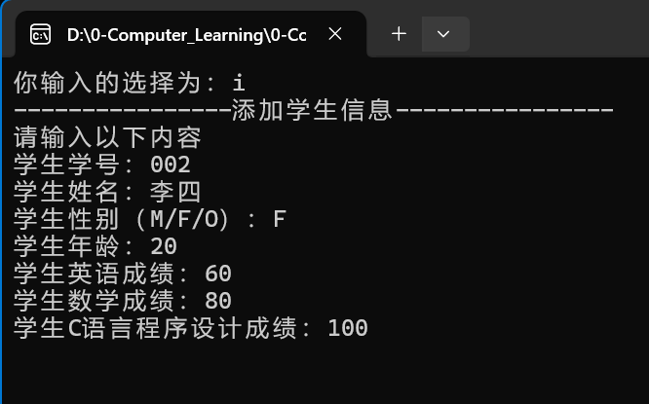

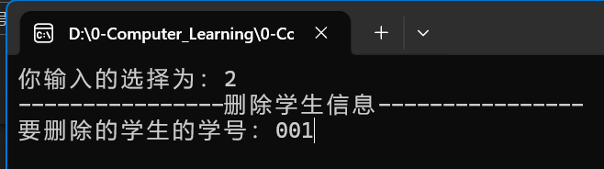
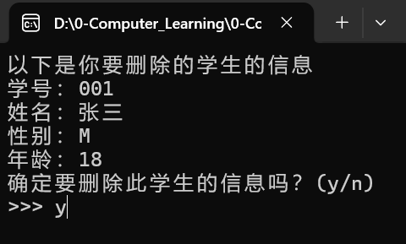
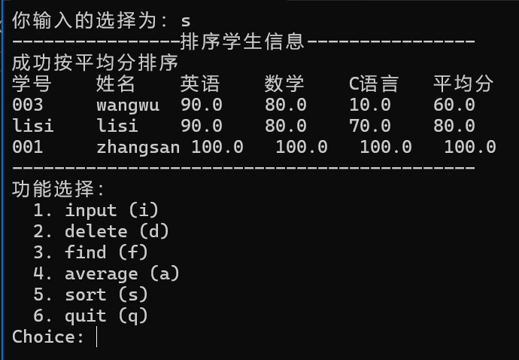
编写冒泡排序算法时因为写错变量，导致没有按预期排序，修改代码后解决。
因为没有看到题目要求，所以没有体会到数组作为参数传递的设计思想。
六、实验结论与体会
实践了模块化程序设计的方法，体会了库函数的应用过程。因为没有看到题目要求，所以没有体会到数组作为参数传递的设计思想。实现了排序和查找的实际应用，练习了人机交互方法，非常有效地训练了对C语言的综合应用能力。

2025年 12 月 26 日

